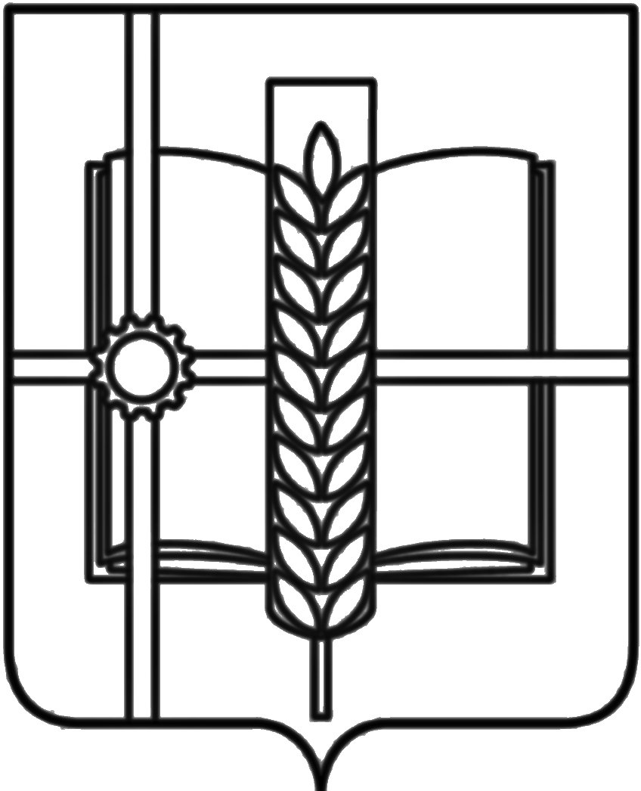
РОССИЙСКАЯ ФЕДЕРАЦИЯ
РОСТОВСКАЯ ОБЛАСТЬ
ЗЕРНОГРАДСКИЙ РАЙОН
МУНИЦИПАЛЬНОЕ ОБРАЗОВАНИЕ
«Зерноградское городское поселение»
АДМИНИСТРАЦИЯ ЗЕРНОГРАДСКОГО ГОРОДСКОГО ПОСЕЛЕНИЯ
ПОСТАНОВЛЕНИЕ
от 01.12.2022 № 803
г. Зерноград

О снятии с учета и исключении из списка очереди граждан,
имеющих трех и более детей, реализовавших своё право
на однократное бесплатное предоставление в собственность
земельного участка для индивидуального жилищного строительства
на территории Зерноградского городского поселения

В соответствии с пунктом 10 статьи 8.3 Областного закона Ростовской области от 22.07.2003 № 19-ЗС «О регулировании земельных отношений в Ростовской области», п. 8.13 Положения «О порядке ведения учета граждан, имеющих трех и более несовершеннолетних детей и совместно проживающих с ними, в целях однократного бесплатного предоставления в собственность земельного участка для индивидуального жилищного строительства, ведения личного подсобного хозяйства или создания крестьянского (фермерского) хозяйства и процедуре бесплатного предоставления им находящихся в муниципальной собственности земельных участков, а также земельных участков, государственная собственность на которые не разграничена», утвержденным постановлением Администрации Зерноградского городского поселения от 14.10.2020 № 772 «Об утверждении Положения «О порядке ведения учета граждан, имеющих трех и более несовершеннолетних детей и совместно проживающих с ними, в целях однократного бесплатного предоставления в собственность земельного участка для индивидуального жилищного строительства, ведения личного подсобного хозяйства или создания крестьянского (фермерского) хозяйства и процедуре бесплатного предоставления им находящихся в муниципальной собственности земельных участков, а также земельных участков, государственная собственность на которые не разграничена», Администрация Зерноградского городского поселения п о с т а н о в л я е т:
1. Снять с учета и исключить из списка очереди граждан, имеющих трех и более детей, реализовавших своё право на однократное бесплатное предоставление в собственность земельного участка для индивидуального жилищного строительства на территории Зерноградского городского
поселения, следующих граждан по списку согласно приложению к настоящему постановлению.
2. Администрации Зерноградского городского поселения внести изменения в список граждан, имеющих трех и более несовершеннолетних детей и совместно проживающих с ними, в целях однократного бесплатного предоставления в собственность земельного участка для индивидуального жилищного строительства.
3. Постановление вступает в силу со дня его принятия.
4. Контроль за выполнением постановления возложить на заместителя главы Администрации Зерноградского городского поселения.

Заместитель главы Администрации
Зерноградского городского поселения Н. А. Овчарова

Верно: Ведущий специалист Администрации
Зерноградского городского поселения
печать /Е.Н. Ефремова/

Приложение
к постановлению Администрации
Зерноградского городского поселения
от 01.12.2022 № 803

Список граждан, имеющих трех и более детей, реализовавших
своё право на однократное бесплатное предоставление в собственность
земельного участка для индивидуального жилищного строительства
на территории Зерноградского городского поселения

№ | Ф.И.О. | Основание для исключения из списка очереди
1 | Сайчук Полина Георгиевна  Сайчук Дмитрий Юрьевич  Сайчук Карина Юрьевна  Хохлов Сергей Владимирович | Постановление Администрации Зерноградского городского поселения от 16.11.2022 № 759
Ведущий специалист Администрации
Зерноградского городского поселения Е. Н. Ефремова

